实验一 常用命令应用

（一） 文件和目录操作
目的
- 熟悉Linux文件目录结构
- 掌握Linux在线帮助
- 掌握文本操作命令
- 掌握文件、目录操作命令
内容
- 在线帮助使用
- 显示、改变文件目录
- 显示文本文件
- 匹配文本文件
- 文本文件排序
- 复制、删除、移动文件
- 复制、删除、移动目录文件
准备
教学服务器中，目录/var/materials下保存了本实验用到文件
步骤和要求
- 登录主机教学服务器
用户名：学号
口令：123456（登录后用passwd命令修改口令）

- 练习cd、ls、pwd等命令，理解每个命令功能和显示信息的意义
Pwd ：显示当前所在目录
cd / ：进入根目录
pwd
cd /home ：进入根目录下的home文件夹
pwd
cd 个人学号 ：进入home下的s2021013064文件夹
pwd
cd .. ：返回上一级目录
cd /etc ：进入etc目录
cd
cd /var/materials ： 进入根目录下的var文件夹中的materials文件夹
pwd
cd ..
pwd
cd
ls –l 查看当前目录下文件（不包括隐藏文件）的信息 如：权限、硬链接数、所属用户、所属组、大小等
ls –l . 同上
ls -al 查看当前目录下所有文件信息包括root的文件及隐藏文件
ls –ld 查看当前所在目录信息
ls –ld /home 以长格式显示home目录
ls –ld ~ 以长格式显示“home/用户名”目录

- 练习显示文本文件命令，理解每个命令功能和显示信息的意义
cd ： 进入用户文件夹
cp /var/materials/stu.txt ./ : 将/var/materials目录下的stu.txt复制到当前目录下
cp /var/materials/he* ./ : 将/var/materials目录下以he开头的文件复制到当前目录下
cp /var/materials/lastlogs ./ ：cp: 无法获取'/var/materials/lastloqs' 的文件状态(stat): 没有那个文件或目录

cat hello.c ： 显示hello.c文件的内容
cat hello.c hello.c.bak
cat he* ：显示he开头的文件
cat *.sh :'*.sh': 没有那个文件或目录
more ex.sh : 对 ex.sh stat 失败: 没有那个文件或目录
more stu.txt ： 显示部分文件内容
more stu* : 显示以stu开头的文件
head -n 5 stu.txt ：显示stu.txt文件的前五行
tail -n 3 stu.txt ：显示stu.txt文件的后三行

- 练习建立、删除、移动目录文件命令，理解每个命令功能和显示信息的意义
cd
mkdir dir1 ：创建目录dir1
mkdir dir2 ：创建目录dir2
mkdir dir2/dir21 : 在目录dir2下创建目录dir21
mkdir dir2/dir22 : 在目录dir2下创建目录dir21
mkdir /dir2/dir23 : 无法创建目录 “/dir2/dir23”: 没有那个文件或目录
mkdir ./dir2/dir24 : 在目录dir2下创建目录dir24
mkdir –p dir3/dir31/dir311/dir3111 ： 一次性创建多级目录
rmdir –p dir3 : 删除 'dir3' 失败: 目录非空
rmdir –p d2 : 删除 'd2' 失败: 没有那个文件或目录
mv stu.txt ex.sh dir1
rm dir1 ：无法删除'dir1': 是一个目录
rm dir1 –r ：删除dir1
rm dir2 : 无法删除'dir2': 是一个目录
rmdir dir3 : 删除 'dir3' 失败: 目录非空

- 练习ln命令，理解每个命令功能和显示信息的意义
cd
ln –s /var/materials ma : 创建符号连接文件ma，可以用ma代替/var/materials
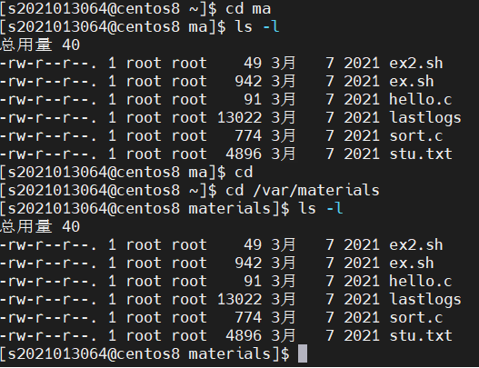
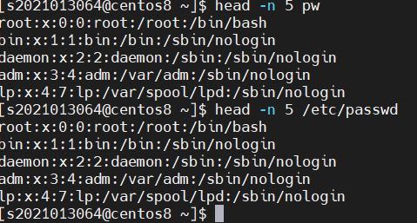
ln -s /etc/passwd pw : 创建符号连接文件pw，可以直接打开pw文件

ls –la . 同ls -al
cat pw 打印pw文件
cd ma 进入ma目录即/var/materials
ls –ld . 以长格式显示当前目录
ls –ld .. 以长格式显示当前目录的上一级目录
cd
ls –ld ../其他同学学号 ：无法访问'../2021013064': 没有那个文件或目录
ls –ld /home/其他同学学号 ：以长格式显示目录“/home/其他同学学号”

- 练习管道及输出重定向
cd
ls | wc -l ：统计这个目录下个文件个数
ls -l | grep ^- > txt ：将以‘-’开头的文件复制到txt中
ls -l | grep -v ^d | grep -v ^l | wc -l > cnt ：将不以l和d开头的文件统计行数保存到cnt中
- 进程管理
Ps ：查看进程
ps -aux ：显示所有进程
ps -u root ：显示所有root用户的进程
top ： 查看当前服务器下用户进程
kill -9 2018 ： 杀死2018进程，但是，没有那个进程

（二）文本处理
目的
- 掌握vi操作
- 掌握grep命令应用
内容
- 新建文本文件
- 编辑文本文件
- 文本查找、替换操作
准备
复制目录/var/materials下文件stu.txt到用户主目录，复制目录/etc下passwd文件到用户主目录
步骤和要：求
- 新建c源程序文件feb.c，编译执行，显示费波纳奇数列：
1 1 2 3 5 8 13 21 ...
vi feb.c
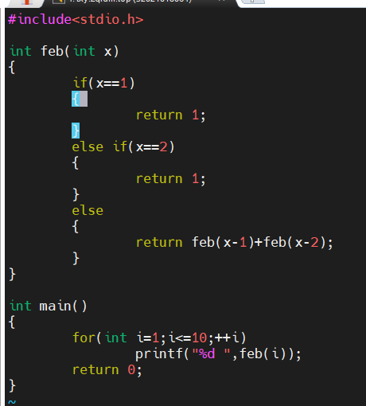
gcc feb.c -o feb
./feb

- 分别打开stu.txt文件，练习vi命令模式命令：
（1）移动光标 ：命令模式下输入数字按下空格向后移动，按下h先前移动
（2）查找、删除、修改字符 ：
查找：Last mode模式下输入“:/字符”
删除：命令模式下输入“y x”从当前位置删除y个字符
修改：Last mode模式下输入“:x,y s/被替换字符串/替换内容”将x到y行替换
（3）删除、粘贴行 ：输入“xdd”从当前行开始删除x行为；输入“D” 从当前位置删除到行尾；
（4）复制、粘贴行 ：命令模式下“x yy”复制x行，“x p”将缓存区的内容粘贴x行
（5）恢复编辑 ：命令模式下“x u” 取消上x次操作，“x.” 恢复上x次操作

- 打开passwd文件，练习vi末行命令：
- 删除、复制、移动多行
删除：“x,y d”删除x到y行
复制：“x,y co z”复制x到y行粘贴到z行下
- 写文件、读文件，指定文件路径(另存)
写文件：“x,y w 文件名”将x到y行写入文件
读文件，指定文件路径(另存)：“r 文件名”当前文件内容写入文件末行

- 打开文件stu.txt,练习vi末行替换命令
- 将文件中每行“软件工程”替换为“软工” :1,$ s/软件工程/软工

5. 练习匹配文本文件命令，理解每个命令功能和显示信息的意义
grep ^2019 stu.txt : 显示stu.txt文件中以“2019”开头的行

grep 3$ stu.txt ：显示stu.txt文件中以“3”结尾的行

grep -n ‘2019013[0-9][0-9][13579]’ stu.txt ：在stu.txt中搜索以2019013开头并且之后两位在0-9中，之后一位在[13579]中的行并显示。

grep 软件1901 stu.txt > rg191.txt ：在stu.txt中搜索每一行，如果含有“软件1901”就写入到rg191.txt，rg191.txt会自动创建

grep软件1902 stu.txt > rg192.txt：在stu.txt中搜索每一行，如果含有“软件1902”就写入到rg192.txt，rg192.txt会自动创建

grep软件1903 stu.txt > rg193.txt：在stu.txt中搜索每一行，如果含有“软件1903”就写入到rg193.txt，rg193.txt会自动创建

lastlog | grep Never | wc -l
或 lastlog | grep -v 从未登录 | wc -l ：列出从未登录过的用户信息的总行数
wc rg192.txt ：统计文件中的行数、字节数、单词数。
wc -l rg192.txt ：统计文件中的行数。

（三）用户和文件安全
目的
- 理解用户、组、文件安全概念
- 练习useradd、chmod等命令
内容
- 添加用户
- 查看文件、目录的安全许可
- 改变文件、目录的安全许可
- 理解文件和目录的权限、文件所有者、属组的概念
准备
虚拟机中的Linux
步骤和要求
- 使用ls -l命令，浏览目录 ./、/、/etc、/home、/sbin、/bin及其下文件的权限，理解显示信息的意义
在目录/etc下权限种类有drwxr-xr-x、-rw-r--r--、lrwxrwxrwx，目录文件对所有者有rwx权限，对所属组和其他用户有r-x权限；符号链接文件对所有者、所属组、其他用户有rwx权限。
在目录/home下权限种类drwx------
在目录./下权限种类drwxr-xr-x
在目录/下权限种类lrwxrwxrwx、dr-xr-xr-x、drwxr-xr-x
在目录/sbin、/bin下权限种类-rwxr-xr-x、lrwxrwxrwx

- 新建用户user1、user2，并设置口令
useradd user1
passwd user1
useradd user2
passwd user2

- 切换到不同的虚拟控制台终端，使用分别用user1、user2身份用户登录系统，使用ls –l或ls -al命令查看文件的权限，理解显示信息的意义
文件所有者有rw或rwx权限，所属组和其他用户有r-x或r-—权限

- 建立c源程序文件、编译产生可执行文件，查看、改变这些文件的权限，显示、打开或执行文件，理解显示信息的意义
使用-l命令查看文件的权限，若给文件的所有者增加权限：chomd u+x 文件名；给文件所 有者删除权限：chmod u-w 文件名。

- 建立目录、在目录下建立c源程序文件、编译产生可执行文件，查看、改变目录的权限，查看、打开或执行文件，理解显示信息的意义
使用chmod来改变目录的权限，用ls命令查看权限时，rwx分别是读、写、执行权限
思考题
- 如何将一个已经登录的用户踢出Linux系统，写出思路、步骤及相关命令
（1）w 查看用户
（2）pkill -kill -t 用户终端号（即w所查看的第二个字段）

- 如何统计当前系统的用户数，写出思路及相关命令
- who 查看当前系统的用户
- who | wc -l统计行数
- 可得当前系统的用户数

实验报告书写指导
      - 将你对操作、显示信息的理解写在操作命令后
      - 实验报告提交到47.111.21.153:81

